SETKÁNÍ EKOTÝMU DNE 16.1.2020

Zapsala: Šárka Vávrová
Přítomni: Mgr. Václava Kunická (ředitelka a koordinátor EVVO )
Šárka Vávrová (koordinátor EVVO)
Pavla Čechová
Alena Kopáčová
Bc. Petra Vychodilová
Martina Kapalová a děti

Obsah:
PŘIVÍTÁNÍ A VZÁJEMNÉ PŘEDSTAVENÍ RODIČŮ a ČLENŮ EKOTÝMU
PŘEDSTAVENÍ EKOŠKOLY – programu, témat, priorit, cílů
TÉMA PRO LETOŠNÍ ROK – JÍDLO – vážení zbytků přesnídávek ve třídách
PROSTÍRÁNÍ VE TŘÍDÁCH
PŘEDSTAVENÍ PARTNERSKÉ EKOŠKOLY
SPOLUPRÁCE SE ŠPANĚLSKOU ŠKOLOU - MAILOVÁ KOMUNIKACE

PŘIVÍTÁNÍ A VZÁJEMNÉ PŘEDSTAVENÍ RODIČŮ A ČLENŮ EKOTÝMU

PŘEDSTAVENÍ EKOŠKOLY
Ekoškola se zabývá 4 tématy
Odpady - odpad je věc, kterou stvořilo našich deset prstů a těch deset prstů by si s ním mělo také umět poradit. V rámci tématu Odpady se děti učí, jak mohou vzniku odpadu především předcházet, jak s ním je možné dále pracovat a využívat ho nejen k tvůrčí činnosti.
Jídlo - raduji se z toho, že jsem něco nemusel koupit. V tématu Jídlo se děti seznamují, s tím co vše je zodpovědná spotřeba jídla, do které patří i zásady zdravé výživy.
Prostředí školy - zdravá zahrada je otevřená kniha, z které se pořád máme co učit.
Voda - ne všichni a ne všude si jí váží, teprve její velký nedostatek nebo přebytek k ní obrací pozornost veřejnosti.
Naše mateřská škola začala loni tématem – odpady, v čemž letos pokračujeme. Děti zjišťovaly, jaké druhy odpadu třídí, kde mají koše na jednotlivé druhy odpadu a hodnotí vhodnost jejich umístění. Děti také navrhují, co by se v tématu odpady dalo ve škole zlepšit.
Letos jsme k odpadům přidali ještě téma jídlo.

TÉMA PRO LETOŠNÍ ROK – JÍDLO
Na všech třídách v listopadu probíhala analýza, kolik denně vyhazujeme jídla?
Děti vážily zbytky dopoledních svačin. Pro srovnání výsledků a posunu v našem úsilí o co nejmenší zbytky budeme znovu vážit svačinky na konci měsíce ledna.
Z minulé schůzky ekotýmu vyvstala otázka - Jak snížíme odpady z jídel?
Zkusíme pravidlo - Dej si na talíř jen to, co sníš!
Zatím se to povedlo ve třídě Mravenečků – děti si samy nalévají polévku a opravdu mají dojedené, prázdné talíře.
Ve třídě Včeliček také zkoušejí samostatné nalévání polévky – zatím mají děti problém se samostatností a technikou při nalévání. Překlopení naběračky do talíře tak, aby se děti neopařily, je nutné nacvičit.
U Berušek si děti již nalévají polévku samy a vyzkoušely si tento týden i servírování 2. hlavního jídla (zapečených brambor a salátu) formou bufetu. Procvičují si sebeobsluhu, samostatnost a odhad, kolik jídla snědí. Vše si samostatně připraví a také po jídle uklidí.
Ve třídě Motýlků je momentálně u některých dětí problém opačný – jedí tam dobře a paní učitelky po dohodě s rodiči řeší častější a nadměrné přidávání jídla.
V lesní školce bohužel nejsou podmínky a prostor na samostatné nandavání jídla, ale po přestěhování do nové, kamenné školky to Ježečci a Veverky také zkusí.

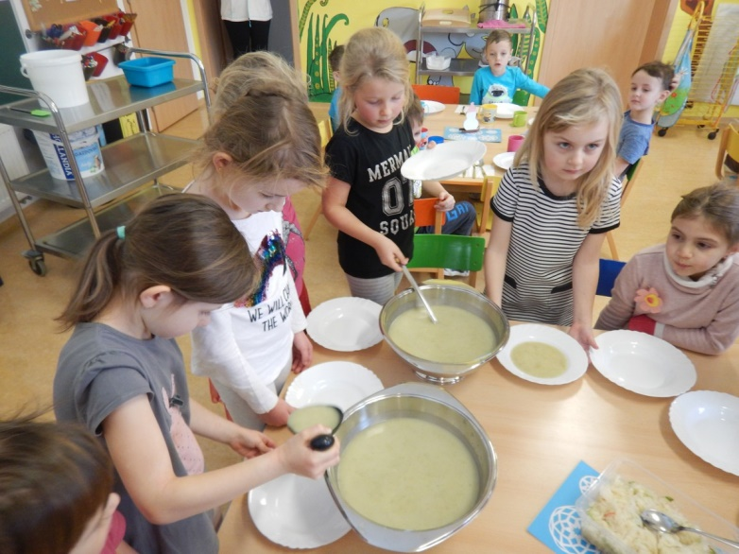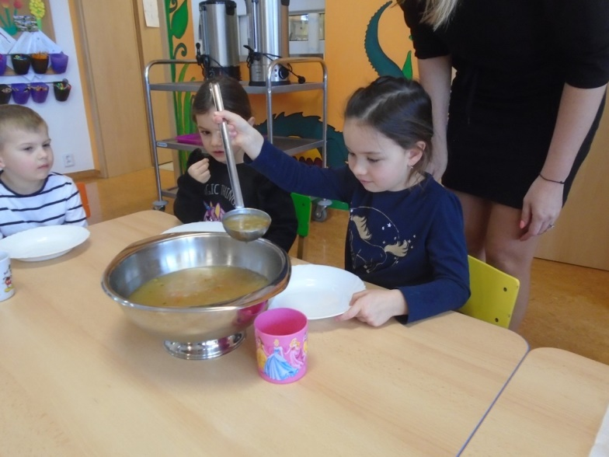

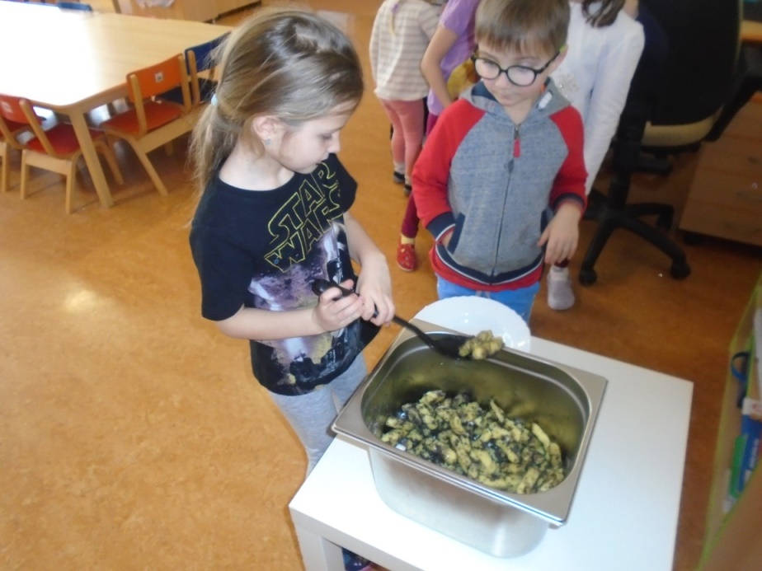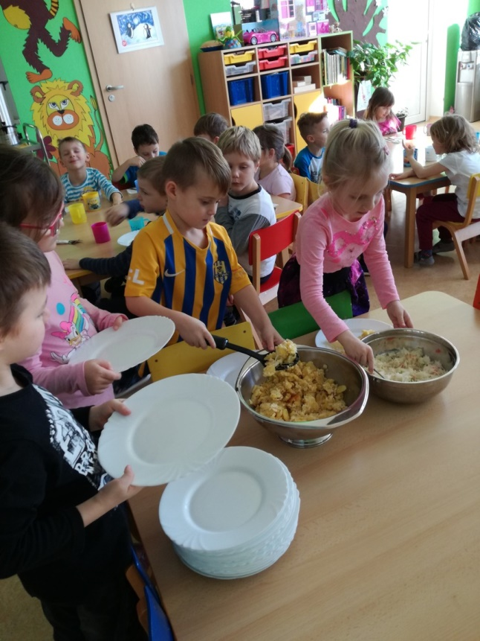

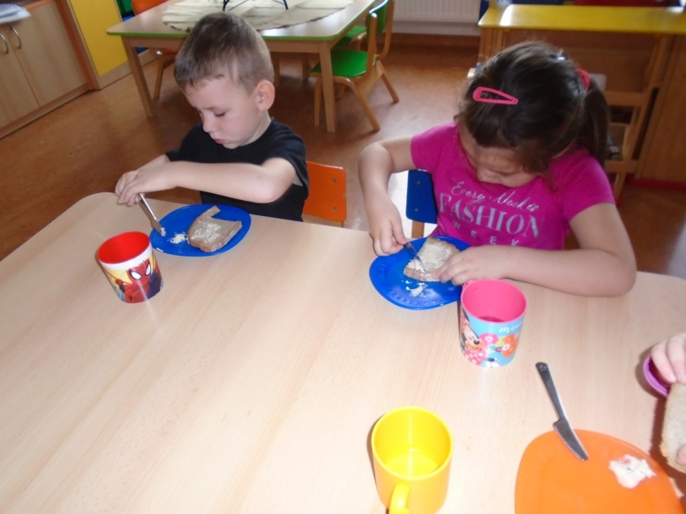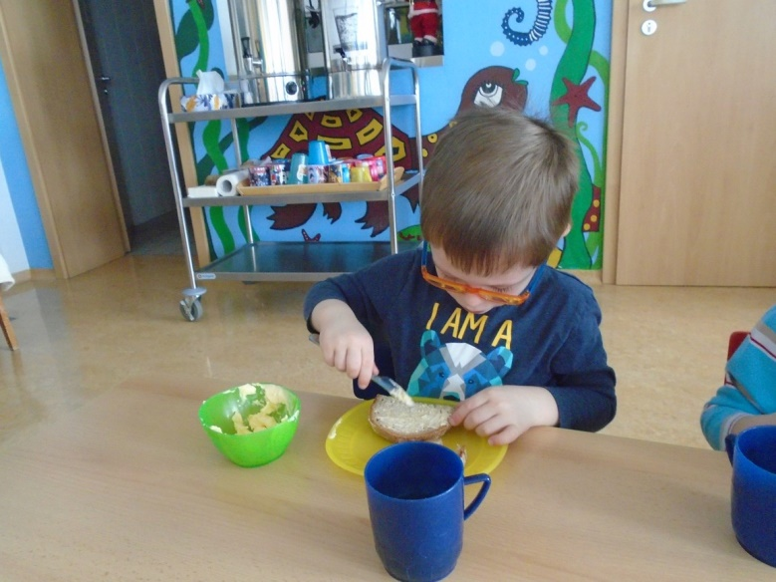

PROSTÍRÁNÍ VE TŘÍDÁCH
Ke zvýšení samostatnosti při sebeobsluze do budoucna s dětmi vyrobíme zatavená prostírání. Děti si budou samy připravovat příbory na prostírku. Jen je nutné s leváky dořešit individuálně jejich preferenci držení příborů a tak je do prostírky uložit. Používání ubrousku děti umí, velké rezervy jsou v používání příboru.

PŘEDSTAVENÍ PARTNERSKÉ EKOŠKOLY
V listopadu 2019 jsme navázali partnerskou spolupráci se školou ve Španělsku. (Calle Granadillo, San Román de los Montes, Toledo), která je vzdálená asi 125km od Madridu. Zatím se nám podařilo si vyměnit kontakty ke komunikaci a pár základních informací o činnosti v projektu ekoškol. Za partnerskou školu s námi komunikuje jejich učitelka angličtiny María José. Jejich škola má studenty od 3 – 12 let.

SPOLUPRÁCE SE ŠPANĚLSKOU ŠKOLOU - MAILOVÁ KOMUNIKACE
María José nám poděkovala za vánoční přání a popřála šťastný nový rok. Dále nás informovala o jejich zapojení do projektu, které trvá již čtvrtým rokem. Jejich téma se každoročně mění, vždy však souvisí s přírodou, recyklací, opětovným použitím atd.
V letošním roce se snažili ve škole rozšířit ovocný sad.
Poslala odkaz na webovou stránku a na facebookový profil, kde můžeme vidět další informace a fotografie o jejich projektu.
http://ceip-nsbuencamino.centros.castillalamancha.es/
S ekotýmem jsme sepsali odpověď a otázky na náměty pro další inspiraci.

